Згідно з даними отриманими на сайті: <https://trends.google.com> можна проаналізувати попит, динаміку популярності подібних програм та дослідити прогноз на майбутнє.

Дивлячись на інформацію, зображену на рис. 1, можна зробити висновок, що попит на генератори тексту зростає найбільше під час кінця та початку навчального року, вступних кампаній тощо.

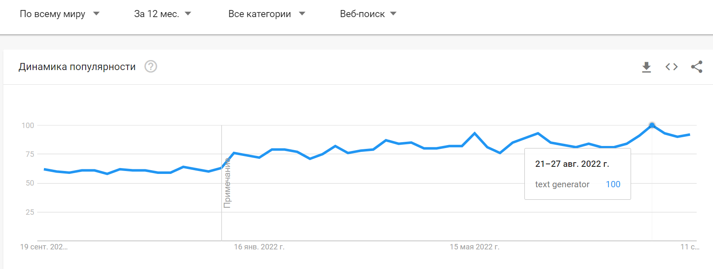

Рис. 1

На рис. 2 зображено динаміку запитів останні 5 років по всьому світові. Можна побачити, що, порівняно з 2018 роком, попит на подібні програми та сайти стає стабільно вищим, тобто можна сказати, що прогноз на майбутнє має додатні показники.

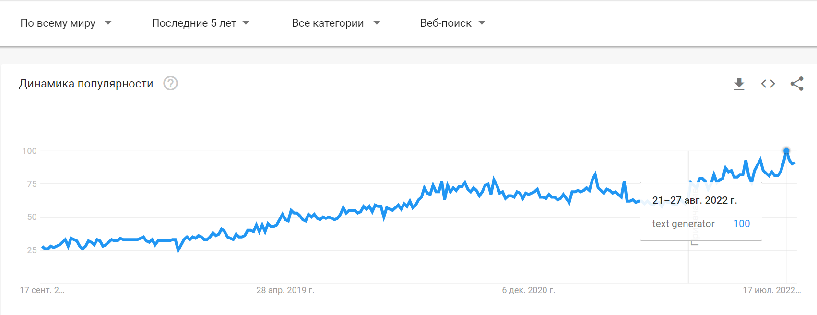

Рис. 2

Аналогічні програми, як показано на рис. 3, популярні майже по всьому світові. Отже можна зробити висновок, що розробка подібних програм, які будуть полегшувати рутинне життя користувачів на сьогоднішній день є доволі вигідною справою.

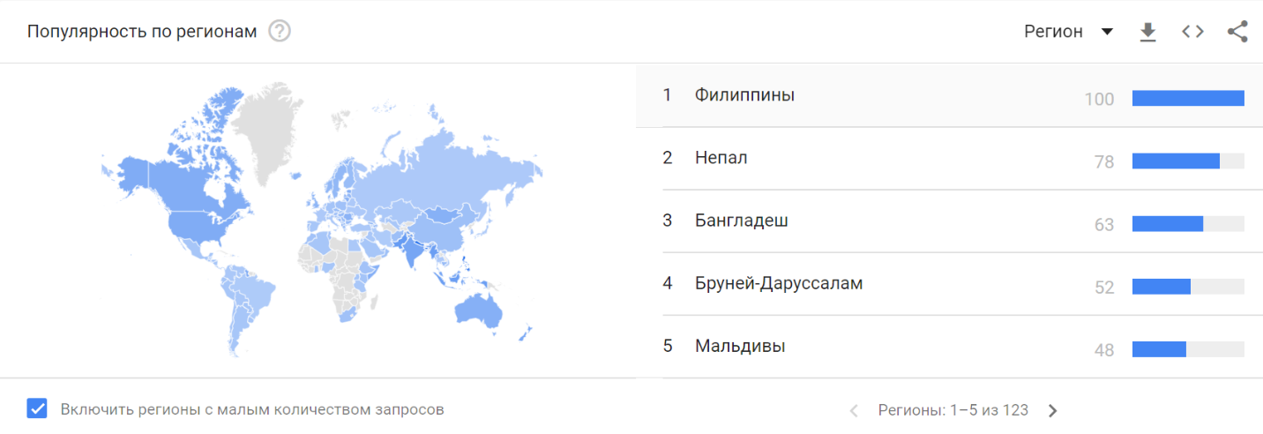

Рис. 3

Відмінністю від аналогічних програм буде те, що в комп’ютера для створення речень буде основа, завдяки якій текст не зійде із заданої теми.

**+ цільова аудиторія**

Проблема автоматичної генерації тексту за ключовим словом є актуальною в сучасному світі, де необхідно швидко створювати якісний та унікальний контент для веб-сайтів, соціальних мереж, медіа-платформ тощо. Також автоматизація генерації тексту забезпечує можливість заощадження часу та зусиль людей, які займаються написанням контенту.

Однією з основних проблем є необхідність створення різноманітного та цікавого матеріалу, що був би зрозумілий та корисний для різних аудиторій. Також важливим фактором є підтримання стилю та тону тексту, що може бути складним завданням для автоматичної генерації тексту.

Одним з основних завдань при розробці програмного забезпечення є вибір методу генерації тексту. Існують різні підходи, такі як статистичні моделі, нейронні мережі, правила та шаблони. Кожен з цих методів має свої переваги та недоліки, і вибір методу залежить від конкретної задачі та вимог до результатів.

Для вирішення цієї проблеми було обрано використання N-граммних моделей. Вони дозволяють створювати текст на основі статистичного аналізу корпусу текстів. Ідея полягає у тому, що на основі вхідного тексту формується словник N-грамм, а потім генерується текст, використовуючи цей словник.

!!!!!!! ЩЕ